新 书 推 荐
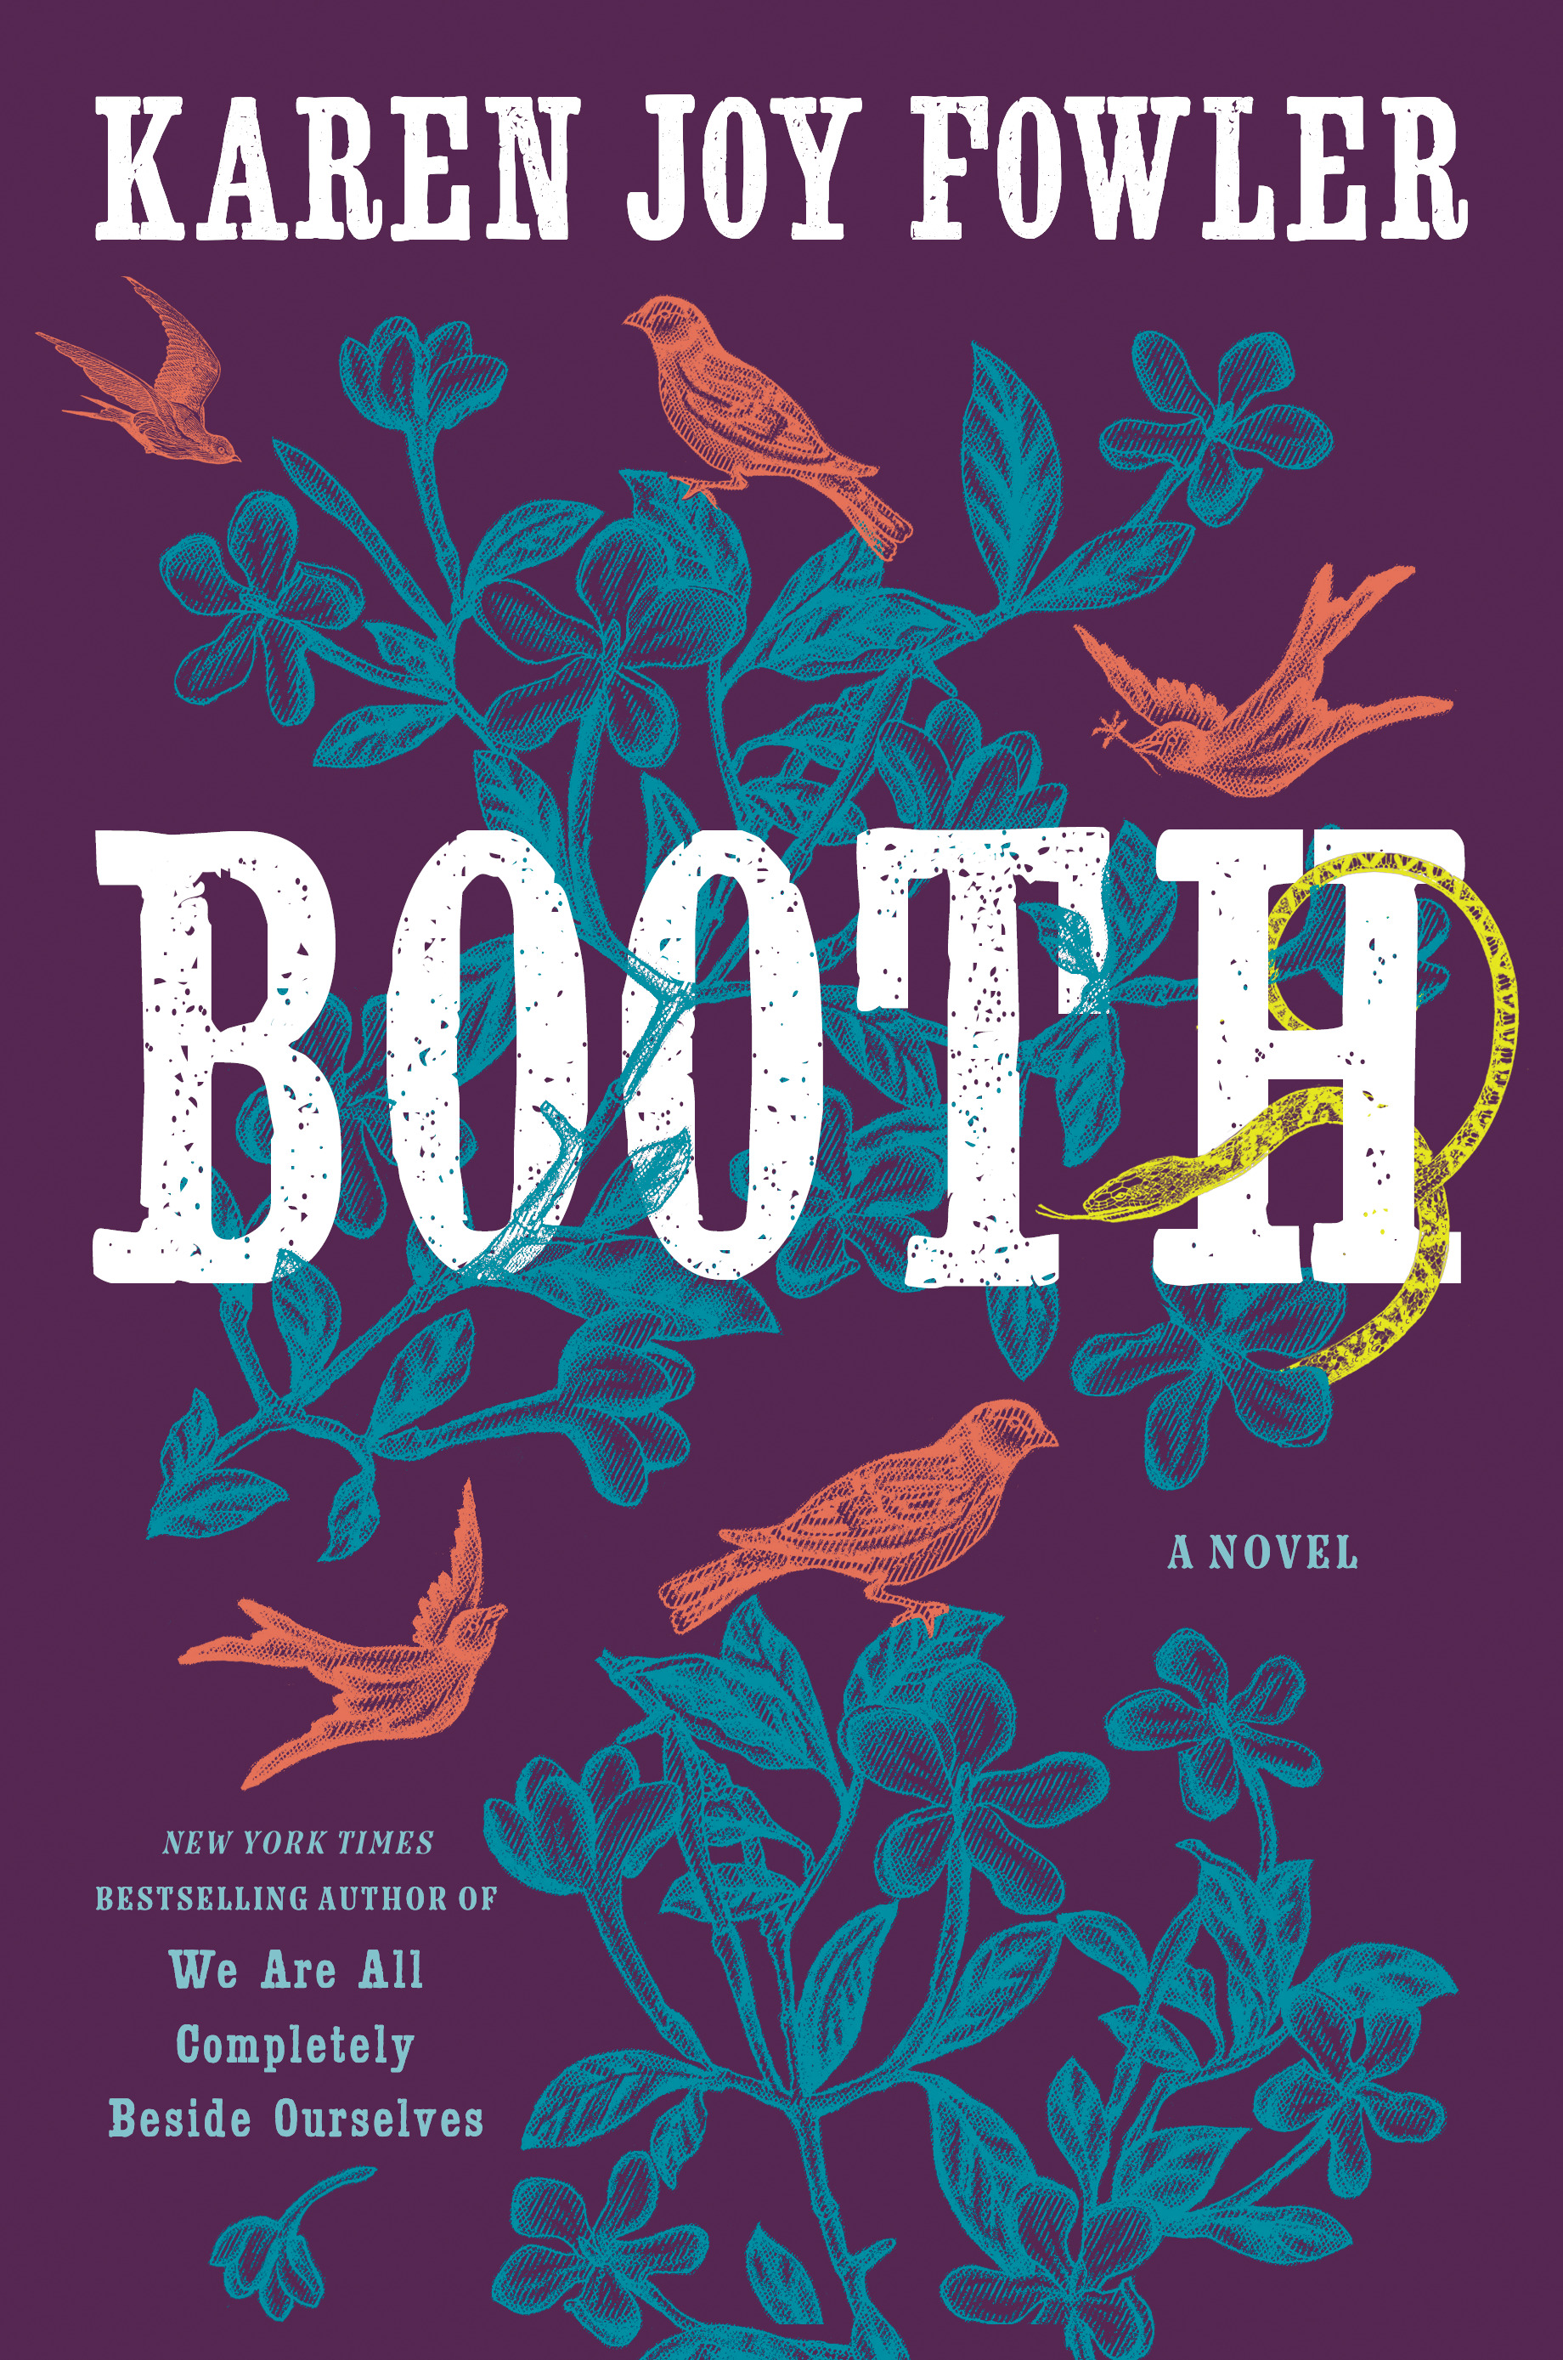
中文书名：《布斯家族》
英文书名：BOOTH: A Novel
作 者：Karen Joy Fowler
出 版 社：Putnam
代理公司：ANA/Lauren Li
页 数：627页
出版时间：2022年3月
代理地区：中国大陆、台湾
审读资料：电子稿
类 型：历史小说

在《出版商周刊》（Publishers Weekly）和《书商》（The Bookseller）上宣布的交易引起了很大的兴趣。你可以在这里找到它们：
https://www.publishersweekly.com/pw/by-topic/industry-news/book-deals/article/85849-book-deals-week-of-march-22-2021.html
https://www.thebookseller.com/news/serpents-tail-bags-another-masterpiece-karen-joy-fowler-1249317

内容简介：

这部史诗小说来自入围曼布克奖（Man Booker Prize）决选的作家、畅销书《我们都发狂了》（WE ARE ALL COMPLETELY BESIDE OURSELVES）的作者，讲述了美国历史上最臭名昭著的人物之一：约翰·威尔克斯·布斯（John Wilkes Booth）背后的家族。

1822年，一个秘密家庭搬进巴尔的摩东北约30英里处的一个隐秘小屋，在接下来的16年里耕种、藏匿并生下10个孩子。朱尼厄斯·布斯（Junius Booth）是这个家的顶梁柱，一位著名的莎士比亚戏剧演员，也是一家之主。他既是一个迷人的天才，又是一个极度不稳定的人。孩子们一个接一个地降生，与此同时，国家一年又一年地接近分裂和内战的沸点。

随着孩子们的成长和世界形势的转变，布斯家族巩固了他们作为该国主要戏剧家庭之一的地位。但在舞台的幕后，多起丑闻、家族胜利和灾难开始产生代价。

《布斯家族》（BOOTH）是对一个处于变革阵痛中的国家的惊人描绘，也是对兄弟姐妹情谊的生动探索，是一部引人入胜的历史小说，讲述了那些凝聚和破坏家庭的事情。

《我们都发狂了》获得了非同寻常的赞誉：凯伦·乔伊·福勒（Karen Joy Fowler）的最新小说获得了2014年国际笔会/福克纳文学奖（PEN/Faulkner Award）和2014年加州虚构小说奖（California Book Award for Fiction），她还入围了曼布克奖（Man Booker Prize）。《我们都发狂了》被《纽约时报书评》（New York Times Book Review）、《石板》（Slate）、《华盛顿新闻报》（Newsday）、《芝加哥论坛报》（Chicago Tribune。）等杂志评为年度最佳小说之一，迄今为止，本书的各版本在美国发行超过28万册。

广泛的读者群和忠实的粉丝：福勒写的每一本书都不同于上一本，她收获了一大批粉丝，他们无条件地支持她的每一本书。她的作品被誉为“难忘而炽热”（引自《洛杉矶时报》（Los Angeles Times））和“精彩……展现了令人眼花缭乱的风格、基调和奇特而真实的见解。福勒是独一无二的”（引自《明尼阿波利斯明星论坛报》（Minneapolis Star-Tribune））。随着历史小说的大受欢迎，《布斯家族》肯定会进一步扩大她的读者群，并使更多的读者了解她。

一个著名家庭的迷人画面：虽然约翰·威尔克斯·布斯（John Wilkes Booth）是这里的一个角色，但小说的主要关注点是他的兄弟姐妹和他们超凡脱俗的著名演员父亲。这是一个著名的戏剧家庭，有十个孩子，其中六个活到了成年，每个孩子都有着错综复杂的历史。凭借福勒标志性的灵巧，她以自己的洞察力生动地捕捉了这段美国历史。

最好的历史小说：《布斯家族》横跨整个大陆、具有强烈的亲密感，是最好的历史小说，通过一个家庭的视角探索了一个著名的时代。

出版史上的现象级好评：除了广受好评的《我们都发狂了》以外，福勒的小说《奥斯汀书会》（THE JANE AUSTEN BOOK CLUB）成为《纽约时报》超过13周的畅销书，并被改编为一部大型电影。

作者简介：
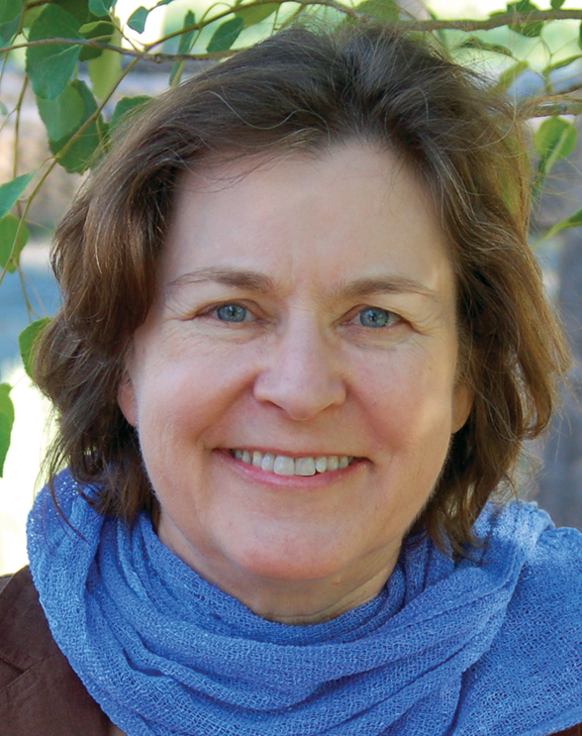
凯伦·乔伊·福勒（Karen Joy Fowler）是《纽约时报》（New York Times）畅销书作者，出版了六部小说，其中包括《奥斯汀书会》（THE JANE AUSTEN BOOK CLUB）和《我们都发狂了》（WE ARE ALL COMPLETELY BESIDE OURSELVES），后者曾获得国际笔会/福克纳文学奖（PEN/Faulkner Award），并入围曼布克奖（Man Booker Prize）。她住在加利福尼亚州的圣克鲁斯。

谢谢您的阅读！
请将回馈信息发至：李文浩 （Lauren Li）
安德鲁﹒纳伯格联合国际有限公司北京代表处
北京市海淀区中关村大街甲59号中国人民大学文化大厦1705室, 邮编：100872
电话：010-82449901
传真：010-82504200
Email: JHuang@nurnberg.com.cn
网址：www.nurnberg.com.cn
微博：http://weibo.com/nurnberg
豆瓣小站：http://site.douban.com/110577/
微信订阅号：安德鲁书讯


